
МИНИСТЕРСТВО НАУКИ И ВЫСШЕГО ОБРАЗОВАНИЯ РОССИЙСКОЙ ФЕДЕРАЦИИ
Федеральное государственное бюджетное образовательное учреждение
высшего образования
"МИРЭА - Российский технологический университет"
РТУ МИРЭА

Институт искусственного интеллекта (ИИИ)
Кафедра Промышленной информатики (ПИ)

ОТЧЕТ
ПО ПРАКТИЧЕСКОЙ РАБОТЕ №13
«ТИПОВЫЕ КОМБИНАЦИОННЫЕ УСТРОЙСТВА»
по дисциплине
«Информатика»

Выполнил студент группы ИКБО-64-24 |  | Чижиков Д.П.
Принял ст. преподаватель каф. ПИ |  | Серебрянкин В.А.

Практическую работу выполнил «__»_______2025 г.

«Зачтено» «__»_______2025 г.

Москва 2025

Цель работы:

• Изучение функциональных характеристик типовых комбинационных
устройств.
• Освоение построения логических схем с использованием типовых КУ.

Задание №1:

Таблица истинности для 4-х разрядного шифратора:
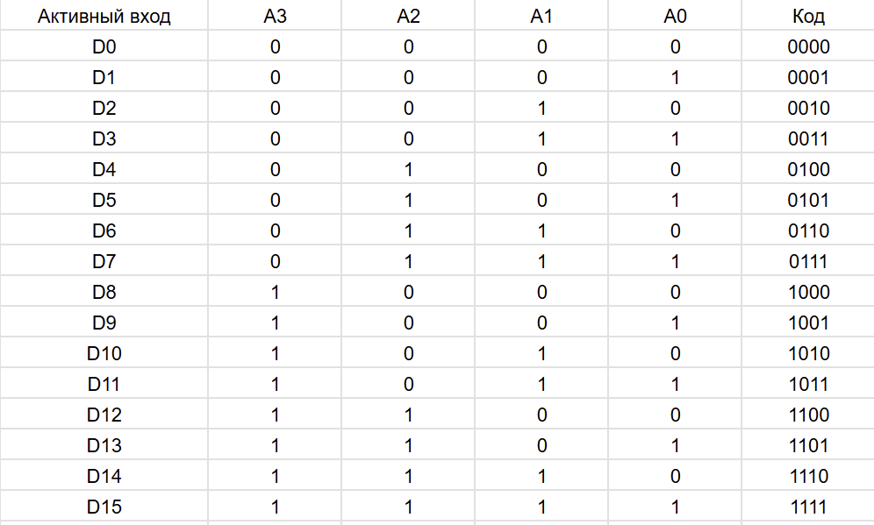

Логические уравнения для каждого из выходов:

A3 = D8 + D9 + D10 + D11 + D12 + D13 + D14 + D15
A2 = D4 + D5 + D6 + D7 + D12 + D13 + D14 + D15
A1 = D2 + D3 + D6 + D7 + D10 + D11 + D14 + D15
A0 = D1 + D3 + D5 + D7 + D9 + D11 + D13 + D15

Схема: 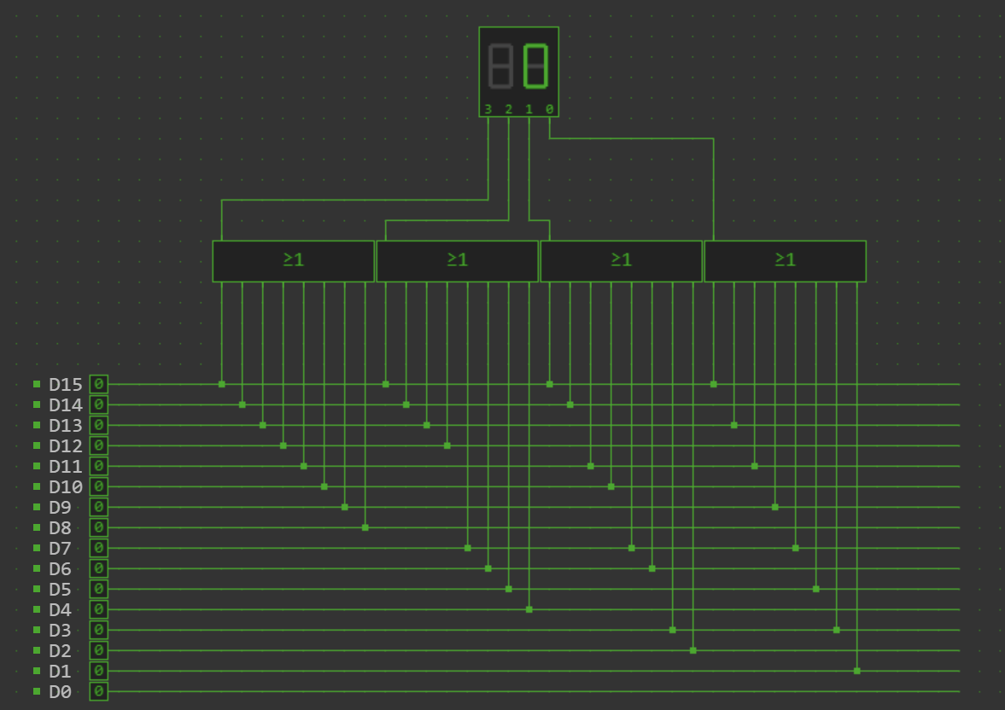

Оптимизация: Для неприоритетного шифратора стандартная реализация уже близка к оптимальной. Оптимизация схемы шифратора возможна, но её эффективность зависит от типа шифратора.

Задание №2:

Таблица истинности для приоритетного шифратора: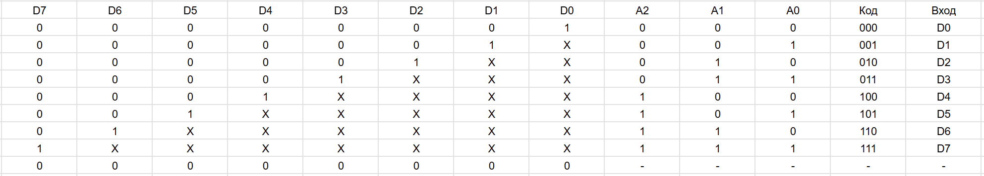

Логические функции для каждого из выходов:
A2 = D7 + D6 + D5 + D4
A1 = D7 + D6 + D3 + D2
A0 = D7 + D5 + D3 + D1

Схема 3-х разрядного приоритетного шифратора:
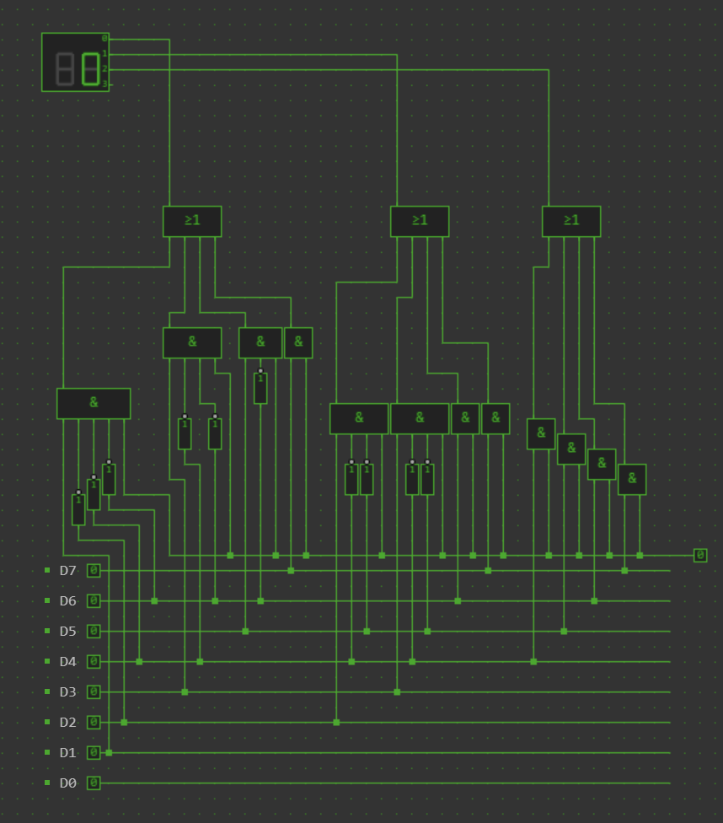

Задание №3:

Выражение: 28. F1 = DF98; F2 = B9F2; F3 = 5BF2; F4 = 7C73

Итоговая таблица истинности:

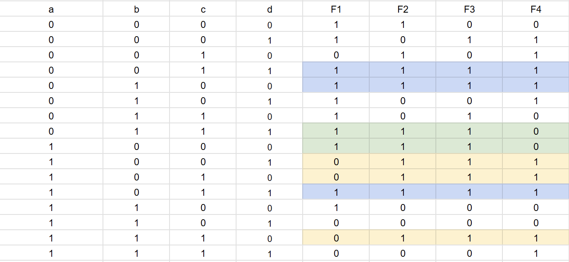

Схема:
